Университет ИТМО

Лабораторная работа № 1

по дисциплине «Встроенные системы»

Студент:

P3410 Нгу Фыонг Ань

Преподаватель:

Санкт-Петербург

2020 г.

**Цель работы** – освоение структуры SDK 1.1M и программного доступа к его ресурсам.

**ПОРЯДОК ВЫПОЛНЕНИЯ ЛАБОРАТОРНОЙ РАБОТЫ**

1. Изучите структуру стенда SDK 1.1M;
2. Скачать репозиторий с проектом по ссылке - https://github.com/lmtspbru/SDK_cLAB;
3. Открыть проект в STM32CubeIDE;
4. Произвести настройку векторов прерываний и компоновщика;
5. Написать программу с помощью фреймворка HAL, которая должна конфигурировать порты микроконтроллера и производить запись значений по варианту в порт. После записи программа должна производить чтение портов и обеспечивать расчет заданной функции. Записанные биты должны быть выведены в трассировочный буфер после чтения с помощью SDK_TRACE_Timestamp. Результат рассчитанной функции должны быть записан в трассировочный буфер SDK_TRACE_Print. Номера портов в варианте написаны в том порядке, в котором должны быть записаны биты значения (Пример: порты PB0 PB1, значение 1, тогда в PB0 записывается бит 1, в PB1 бит 0)
6. Собрать проект в Debug режиме;
7. Загрузить сгенерированный бинарный файл на ITMO.cLAB для проверки правильности выполнения задания.
8. По итогам работы написать и защитить отчет. Отчет должен содержать описание теоретической и практической частей, а также основной код программы. В процессе защиты работы требуется демонстрация реализованного функционала, поэтому .bin файл для загрузки на ITMO.cLAB должен быть готов к началу сдачи.

|  |  |  |  |  |  |
| --- | --- | --- | --- | --- | --- |
| **№ Варианта** | **Задание** | | | | |
| Порты 1 значения | Порты 2 значения | Значение 1 (X) | Значение 2 (Y) | Функция |
| 2 | PB5, PB0, PB2, PB1 | PB6, PB9, PB7, PB8 | 15 | 4 | (X*Y)|~Y |

1. **Исходный код**

**int** **main**(**void**)

{

/* USER CODE BEGIN 1 */

/* USER CODE END 1 */

/* MCU Configuration--------------------------------------------------------*/

/* Reset of all peripherals, Initializes the Flash interface and the Systick. */

HAL_Init();

/* USER CODE BEGIN Init */

/* USER CODE END Init */

/* Configure the system clock */

SystemClock_Config();

/* USER CODE BEGIN SysInit */

/* USER CODE END SysInit */

/* Initialize all configured peripherals */

MX_GPIO_Init();

MX_IWDG_Init();

/* USER CODE BEGIN 2 */

/* Do not remove this code below */

MX_TRACE_Init();

SDK_TRACE_Start();

/* Do not remove this code from above */

uint8_t value_a = 15;

uint8_t value_b = 4;

HAL_GPIO_WritePin(GPIOB, GPIO_PIN_5, value_a & 0x01);

HAL_GPIO_WritePin(GPIOB, GPIO_PIN_0, (value_a >> 1) & 0x01);

HAL_GPIO_WritePin(GPIOB, GPIO_PIN_2, (value_a >> 2) & 0x01);

HAL_GPIO_WritePin(GPIOB, GPIO_PIN_1, (value_a >> 3) & 0x01);

HAL_GPIO_WritePin(GPIOB, GPIO_PIN_6, value_b & 0x01);

HAL_GPIO_WritePin(GPIOB, GPIO_PIN_9, (value_b >> 1) & 0x01);

HAL_GPIO_WritePin(GPIOB, GPIO_PIN_7, (value_b >> 2) & 0x01);

HAL_GPIO_WritePin(GPIOB, GPIO_PIN_8, (value_b >> 3) & 0x01);

SDK_TRACE_Timestamp(P0, HAL_GPIO_ReadPin(GPIOB, GPIO_PIN_5));

SDK_TRACE_Timestamp(P1, HAL_GPIO_ReadPin(GPIOB, GPIO_PIN_0));

SDK_TRACE_Timestamp(P2, HAL_GPIO_ReadPin(GPIOB, GPIO_PIN_2));

SDK_TRACE_Timestamp(P3, HAL_GPIO_ReadPin(GPIOB, GPIO_PIN_1));

SDK_TRACE_Timestamp(P4, HAL_GPIO_ReadPin(GPIOB, GPIO_PIN_6));

SDK_TRACE_Timestamp(P5, HAL_GPIO_ReadPin(GPIOB, GPIO_PIN_9));

SDK_TRACE_Timestamp(P6, HAL_GPIO_ReadPin(GPIOB, GPIO_PIN_7));

SDK_TRACE_Timestamp(P7, HAL_GPIO_ReadPin(GPIOB, GPIO_PIN_8));

uint8_t readed_value_a = HAL_GPIO_ReadPin(GPIOB, GPIO_PIN_5);

readed_value_a = readed_value_a | (HAL_GPIO_ReadPin(GPIOB, GPIO_PIN_0) << 1);

readed_value_a = readed_value_a | (HAL_GPIO_ReadPin(GPIOB, GPIO_PIN_2) << 2);

readed_value_a = readed_value_a | (HAL_GPIO_ReadPin(GPIOB, GPIO_PIN_1) << 3);

uint8_t readed_value_b = HAL_GPIO_ReadPin(GPIOB, GPIO_PIN_6);

readed_value_b = readed_value_b | (HAL_GPIO_ReadPin(GPIOB, GPIO_PIN_9) << 1);

readed_value_b = readed_value_b | (HAL_GPIO_ReadPin(GPIOB, GPIO_PIN_7) << 2);

readed_value_b = readed_value_b | (HAL_GPIO_ReadPin(GPIOB, GPIO_PIN_8) << 3);

**int** result = (readed_value_a * readed_value_b) | (~ readed_value_b);

SDK_TRACE_Print("Result (a*b)|~b: %d", result);

/* Place your code before here */

/* Do not remove this code below */

SDK_TRACE_Stop();

/* Do not remove this code from above */

/* USER CODE END 2 */

/* Infinite loop */

/* USER CODE BEGIN WHILE */

**while** (1)

{

/* USER CODE END WHILE */

/* USER CODE BEGIN 3 */

}

/* USER CODE END 3 */

}

1. **Результат**

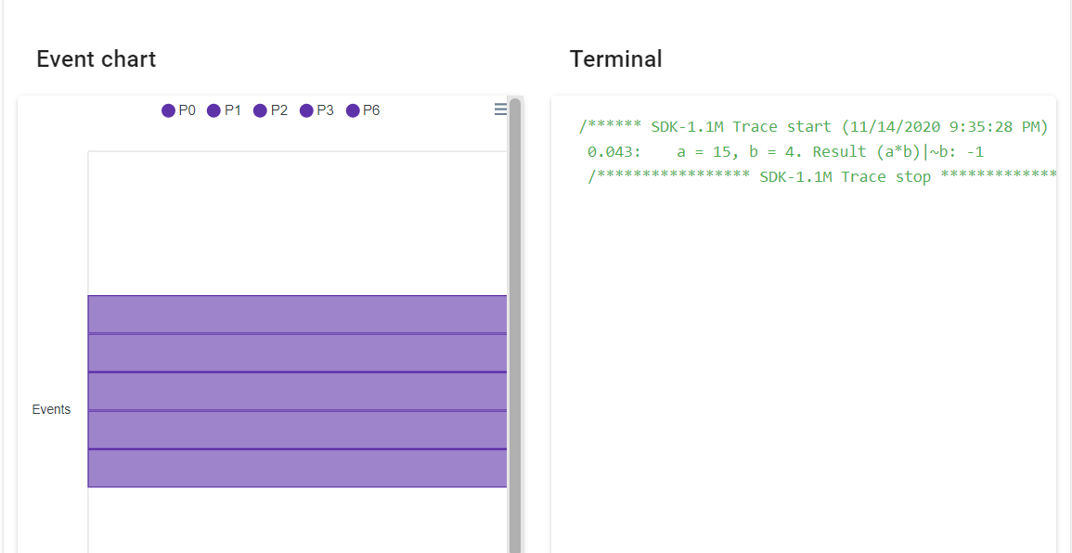

1. **Вывод**

Во время работы в лаборатории я ознакомилась с STM32CubeIDE и написала программу с помощью фреймворка HAL.